关于2019-2020-2学期超星尔雅MOOCs（在线）课程的选课通知

为丰富我校通识选修课程和创业教育课程教学资源，拓展同学们的知识视野，提高同学们的自主学习能力，学校联合北京超星尔雅教育科技有限公司为同学们打造了由全国名校名师开设的《中国道路》等16门MOOCs（在线）课程。这些在线课程都是邀请国内外著名学者专家、各学科领域名师亲自授业解惑，经过精良的后期加工制作而成的优质课程。
超星尔雅M00Cs（在线）课程采用学生自主学习（即不集中教室、不集中时间教学）的教学模式，通过发挥网络教学、网络资源的开放、共享、交互的优势，弥补课堂教学的不足。
为了做好本次选课工作，现将有关事宜通知如下：
1、选课范围
我校在读公办本科学生，每人限选一门M00Cs（在线）课程。所有M00Cs（在线）课程的学分均为1学分，且每个学生在校学习期间最多可以修读4个学分的在线开放课程。相关课程信息如下表所示。
序号 | 课程 | 主讲教师 | 开课学校 | 所属模块
1 | 中国道路 | 李占才 等 | 同济大学 | 人文经典与人文修养
2 | 世界文明史 | 周巩固 等 | 东北师范大学 | 文明对话与国际视野
3 | 情商与智慧人生 | 董宇艳 | 哈尔滨工程大学、海南师范大学 | 社会发展与公民教育
4 | 中华诗词之美 | 叶嘉莹 | 南开大学 | 人文经典与人文修养
5 | 魅力科学 | 车云霞、杨振宁、张首晟、马宗晋 | 南开大学、清华大学、美国斯坦福大学、中国地震局地质研究所 | 科技发展与科学精神
6 | 大学生创业基础 | 李肖鸣 | 清华大学 | 创业教育
7 | 创新创业 | 张玉臣、叶明海、邵鲁宁 | 同济大学 | 创业教育
8 | 创新思维训练 | 王竹立 | 中山大学 | 科学发展与科学精神
9 | 中华诗词之美 | 叶嘉莹 | 南开大学 | 人文经典与人文修养
10 | 魅力科学 | 车云霞、杨振宁、张首晟、马宗晋 | 南开大学、清华大学、美国斯坦福大学、中国地震局地质研究所 | 科技发展与科学精神
11 | 文化差异与跨文化交际 | 曾利娟 | 郑州大学 | 文明对话与国际视野
12 | 英语漫谈蒙古文化 | 萨仁格日乐 等 | 呼和浩特民族学院 | 文明对话与国际视野
13 | 日本人与日本社会 | 李书成 | 北京外国语大学 | 文明对话与国际视野
14 | 拉美文化 | 陆经生 等 | 上海外国语大学 | 文明对话与国际视野
15 | 恋爱心理学 | 段鑫星 | 中国矿业大学 | 心理健康选修
16 | 幸福心理学 | 费俊峰 | 南京大学 | 心理健康选修
2、学习和考试形式：
17门课程的学习和考试形式是学生在线自主学习，学校统一组织的机房上机考试。
3、学习时间：
2020年2月16日——2020年4月30日完成全部学习。
4、选课和学习方式
选课采取在超星尔雅平台自主选课。选课前请登录平台查询相关课程简介等信息。选课和退、改选课的开放时间： 2019年12月24日--2019年12月30日。开学三周内退、补选课必须提交退、补选课申请表（写明原因，交至行政楼108），开学三周后一律不得退、补选课。具体选课方式如下：
- 学生输入平台学习网址：hdu.fanya.chaoxing.com
点击右上角登录按钮，输入正确的账号密码。
账号为自己的学号，首次登录密码为123456，登录完成请自行完善信息：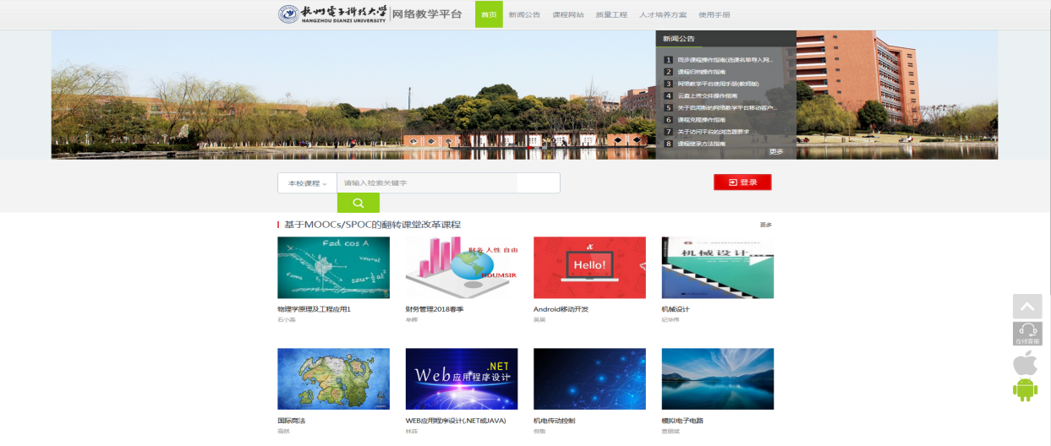
- 自主选课功能开启，学生登录个人学习空间点击加号，即可显示学校正在开课的所有课程，学生选课时需注意相应的学期。
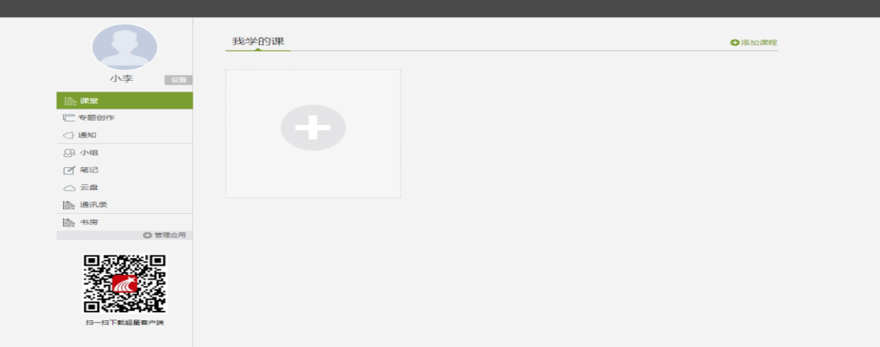
点击后出现界面：
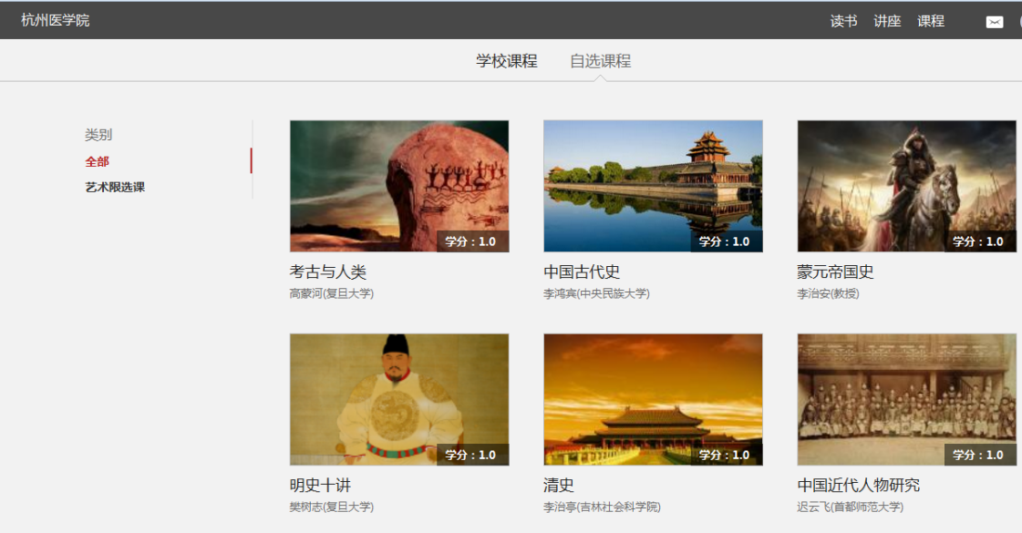
- 学生可以直接点击需要选择的课程进入,然后再点击课程页面的【课程报名】即可选课成功。
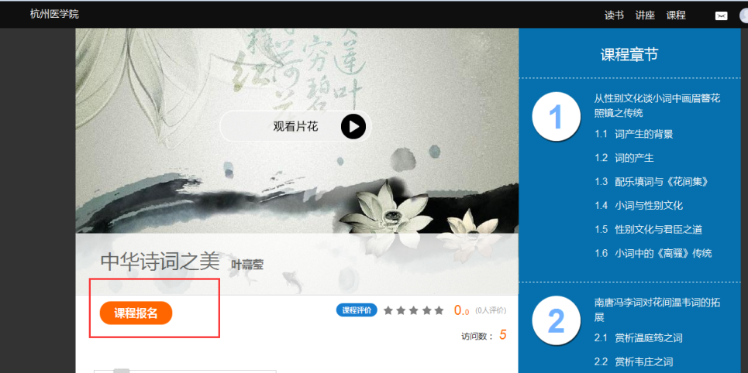
- 成绩评定和考试方式
- 学生完成全程的在线学习，即看完全部课程视频并参加全部的课堂测验方可参加学校统一组织的机房上机考试。成绩比例设置为：平时30%，期末机考70%。上机考试时间为2020年5月4日-5月8日之间，确定的时间和地点另行通知。
- 总评成绩≧60分方可获得1学分，并按学校规定缴纳学分学费。课程总评成绩不合格，无法获得学分且没有补考机会。
- 一旦选定课程，务必按照课程要求完成学习。课程的总评成绩统一录入教务系统，学生可登陆账户自行查询。
- 更多课程信息、学习进度、课程相关通知，请关注“杭电通识”微信公众号：


杭州电子科技大学教务处
2019年12 月18日

